STKP协议

STK软件交互接口规范

版本号：0.0.1

目 录
前 言 II
1.范围 1
2.术语、定义和缩略语 1
2.1缩略语 1
3.系统结构 2
4.通信方式 2
4.1协议概述 2
4.4协议端口 3
5.报文概述 3
5.1报文结构定义 3
5.2.1 STKP报文定义 3
5.2.2命令字段的定义 4
5.2.3选项字段的定义 4
6.STKS与STKC交互详细过程 5
6.1登录 5
6.2获取用户信息 5
6.3获取用户列表 6
6.4心跳 6
6.5发送消息 7
6.6发送组消息 8
6.7注销登录 8
7.报文体的详细定义 9
7.1登录和注销 9
7.2获取用户列表 9
7.3获取用户信息 10
7.4获取组列表 10
7.5发送消息 10
7.6发送组消息 10
7.7发送语音/视频消息 11
8.编制历史 11

前 言
本标准定义了STKC与STKS之间的接口技术要求。
本标准主要包括STKC与STKS之间的通信方式、报文结构、业务交互流程以及接口等内容。

1.范围
本标准规定了STKC与STKS（包括STKC和STKC）之间的接口协议，并基于此接口实现了移动平台客户端上线、心跳等功能。同时，本标准还规定了STKC与STKS之间的业务交互流程。

2.术语、定义和缩略语

2.1缩略语
表3-1 缩略语
缩略语 | 英文全称 | 中文含义
API | Application Programming Interface | 应用程序接口
STK | SixTalk | 本软件
STKC | SixTalk Client | 移动平台客户端
STKS | SixTalk Server | 服务器
STKP | SixTalk Protocol | 客户端和服务器之间的交互协议

3.系统结构
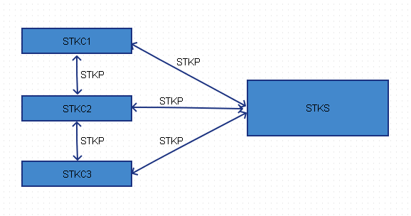
图4-1 STK系统结构

4.通信方式
STKC和STKS通过因特网进行通信，STKC与STKS通过STKP相连接，继而STKC和STKC之间通过P2P进行通信。

4.1协议概述
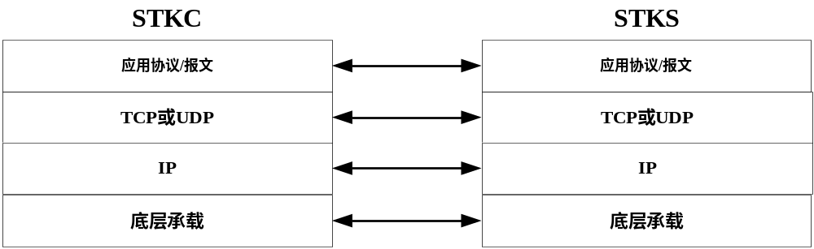图5-1 STKC与STKS通信协议栈结构

STKC与STKS之间，传输层采用TCP协议，应用层采用STKP协议。

4.4协议端口
服务端：9007

5.报文概述

5.1报文结构定义

5.2.1 STKP报文定义
报文格式：
0 1 2 3
0 1 2 3 4 5 6 7 8 9 0 1 2 3 4 5 6 7 8 9 0 1 2 3 4 5 6 7 8 9 0 1 2
+-+-+-+-+-+-+-+-+-+-+-+-+-+-+-+-+-+-+-+-+-+-+-+-+-+-+-+-+-+-+-+-+
| magic (2) | version (2) |
+---------------+---------------+---------------+---------------+
| cmd (2) | sid (2) |
+-------------------------------+-------------------------------+
| uid (4) |
+-------------------------------+-------------------------------+
| token (4) |
+-------------------------------+-------------------------------+
| reserve (1) | flag (1) | length (2) |
+---------------------------------------------------------------+
| data...(N) |
+---------------------------------------------------------------+
| end (1) |
+---------------------------------------------------------------++
表 5-1: STKP报文格式

报文字段说明：
（注：类型字段若未说明则为字符串或字符）
字段 | 类型 | 长度（字节） | 描述
magic |  | 2 | 用来标识STKP协议，固定为0x5354
version |  | 2 | STKP的协议版本号，从0001开始
cmd | 整型 | 2 | 命令字段，详细请见【5.2.2】
sid |  | 2 | 会话标识
uid | 整型 | 4 | 用户的ID(暂定位字符串)
token |  | 4 | 会话令牌，标识本次登录
reserve |  | 1 | 保留字段
flag |  | 1 | 选项字段，详细请见【5.2.3】
length | 整型 | 2 | 报文内容的长度(即data的长度)
data |  | 不定长 | 报文体，详细请见【7】
end |  | 1 | 结束标识符，固定为07

5.2.2命令字段的定义
cmd字段有如下类型
0x0001 请求登录
0x0002 登录
0x0003 心跳
0x0004 注销登录
0x0005 获取用户列表
0x0006 获取在线用户列表
0x0007 获取用户信息
0x0008 获取组列表
0x0009 获取组信息
0x0010 发送消息
0x0011 消息应答
0x0012 发送组消息
0x0013 组消息应答
0x0016 测试

5.2.3选项字段的定义
flag字段用来标识一些特殊的含义，目前的定义如下
0 1 2 3 4 5 6 7 8
+-+-+-+-+-+-+-+-+
|M| |
+---------------+
M位用来标识该消息是由STKS(1)还是STKC(0)发出，

6.STKS与STKC交互详细过程
以下流程图描述了STKS与STKC之间的报文交互流程。

6.1登录
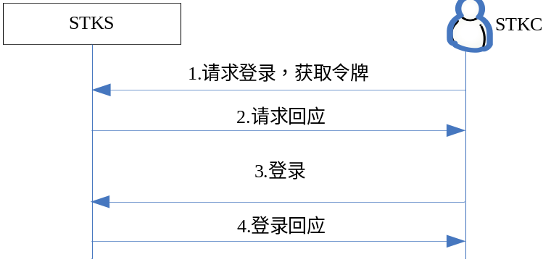
图6-1 登录流程
1-2. STKC先进行请求登录，STKS回应登录令牌或回应错误信息；若STKS无应答，STKC请求三次后不再进行请求；若STKS回应错误，根据错误提示进行下一步操作
3-4. 获取登录令牌后，STKC进行登录，STKS验证用户名密码，登录成功将STKC标识为在线并回应

6.2获取用户信息
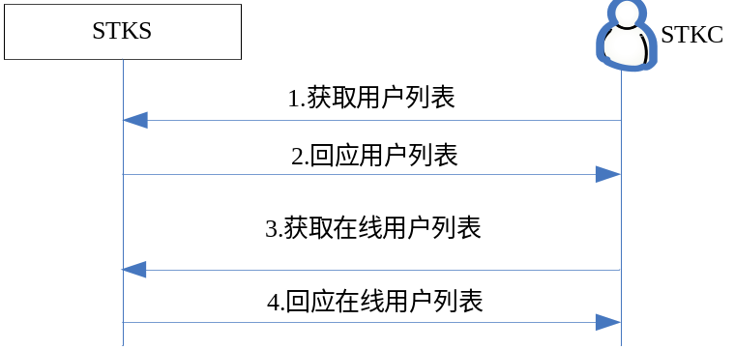
图 6-2 获取用户信息流程
  - STKC登录成功后立即向STKS发送获取本用户信息消息；STKS收到消息后回应该客户端的用户信息

6.3获取在线用户列表
图 6-2 获取用户列表流程
  - STKC获取用户信息后立即向STKS发现获取用户列表消息；STKS收到消息后回应该客户端的用户列表
3-4. STKC获取用户列表后向STKS发送获取在线用户列表消息；STKS回应该消息

6.4心跳
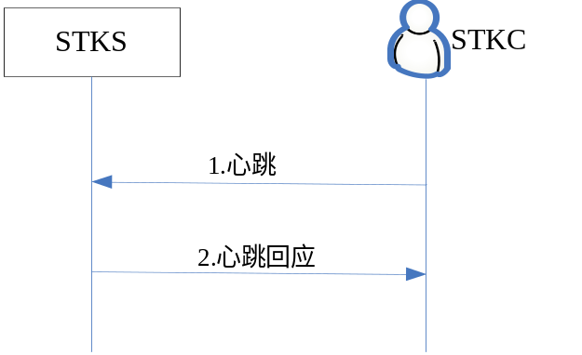
图 6-3 心跳流程
  - STKC每隔1分钟就给STKS发送心跳消息； STKS收到消息后回应心跳信息，刷新STKC在线状态；若STKC连续三次未收到回应则表明服务器故障或网络连接故障，将自己状态刷新为离线；STKS若三分钟内未收到STKC的心跳消息，将STKC标识为离线。

6.5发送消息
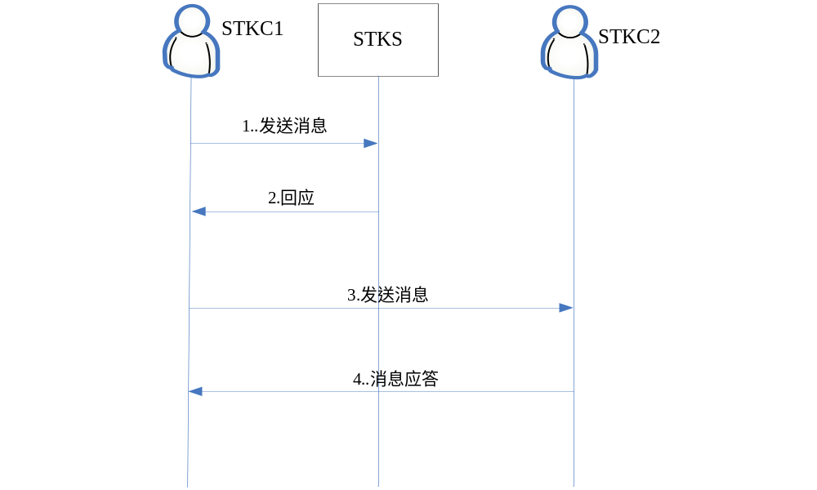
图 6-3 发送消息流程
  - STKC1要给STKC2发送消息，首先向STKS发送消息，STKS回应消息并告知STKC2的IP地址等信息。
3-4. STKC1获取到STKC2的信息后向STKC2发送消息，STKC2收到消息后回应消息应答以告知STKC1消息已接收

6.6发送组消息
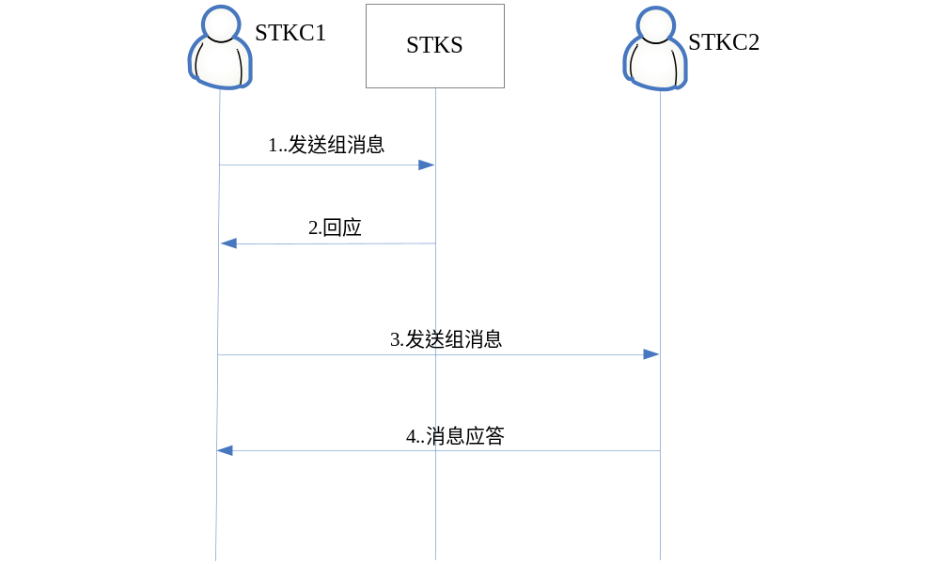
图 6-4 发送消息流程
  - STKC1要给STKC2发送消息，首先向STKS发送消息，STKS回应消息并告知STKC2的IP地址等信息。
3-4. STKC1获取到STKC2的信息后向STKC2发送消息，STKC2收到消息后回应消息应答以告知STKC1消息已接收

6.7注销登录
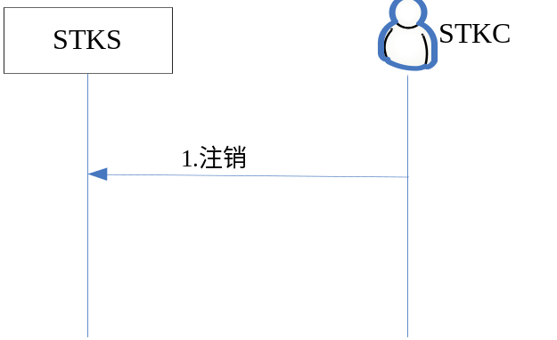
图 6-5 注销登录流程
- STKC在退出时向STKS发送注销消息；STKS收到消息将STKC标识为离线

7.报文体的详细定义
报文体是报文中承载交互数据的部分，其长度可变，格式不固定，甚至可以缺省

7.1登录和注销
这里描述了请求登录，登录，心跳，注销报文体的详细定义。
表7-1-1 客户端登录报文体
字段名 |  | 类型 | 字节数 | 描述
 | PASSWORD |  | 32 | 加密后的密码，仅在登录消息中填充
 | REVERSE |  | 64 | 保留字段

表7-1-2 服务器登录报文体
字段名 |  | 类型 | 字节数 | 描述
 | RESULT |  | 1 | 客户端登陆结果

1. 对于请求登录，其报文体没有数据，STKC发出请求登录时，将token字段填充为0，STKS回应时填充会话令牌，登录成功后STKC使用该令牌标识本次登录。
2. 对于心跳和注销报文体，其报文体也为空。
3. 客户端发送登陆报文体（格式如表7-1-1），服务器回应（表7-1-2）
4. RESULT字段标识客户端登陆结果，其定义如下
0 – 登陆成功
1 – 用户已登陆
2 – 非法用户名
3 – 密码错误

7.2获取用户列表
这里描述了获取用户列表和获取在线用户列表报文体的详细定义。
表7-2 获取用户列表报文体
字段名 |  | 类型 | 字节数 | 描述
 | USERNUM | 整型 | 2 | 用户数目
 | USERID1 | 整型 | 4 | 用户ID
 | …
 | USERIDN | 整型 | 4 | 用户ID

1. 客户端请求的报文没有数据；服务器回应报文将填充上述相应字段。

7.3获取用户信息
这里描述了获取用户信息报文体的详细定义。
表7-3 获取用户信息报文体
字段名 |  | 类型 | 字节数 | 描述
 | USERID | 整型 | 4 | 用户ID
 | NICKNAME |  | 32 | 用户名
 | CITY |  | 16 | 所在城市
 | PHONE | 整型 | 4 | 电话号码
 | GENDER |  | 1 | 性别，男（1），女（2），未知（0）
- 客户端发出的报文填充USERID字段，其他字段填充0；服务器回应报文将填充所有字段，USERID字段为客户端请求字段；若回应报文中USERID字段填充为0则表明请求用户不存在。

7.4获取组列表
这里描述了获取组列表报文体的详细定义。
表7-4 获取组列表报文体
字段名 |  | 类型 | 字节数 | 描述
 | GROUPNUM | 整型 | 2 | 组数目
 | GROUPID1 | 整型 | 4 | 组ID
 | …
 | GROUPIDN | 整型 | 4 | 组ID

1. 客户端请求的报文没有数据；服务器回应报文将填充上述相应字段。

7.5获取组信息
这里描述了获取用户信息报文体的详细定义。
表7-5 获取组信息报文体
字段名 |  | 类型 | 字节数 | 描述
 | GROUPID | 整型 | 4 | 组ID
 | GROUPAME |  | 32 | 组名
 | MEMBERNUM | 整型 | 2 | 成员数目
 | MEMBER1 | 整型 | 4 | 成员
 | …
 | MEMBERN | 整型 | 4 | 成员
- 客户端发出的报文填充GROUPID字段，其他字段填充0；服务器回应报文将填充所有字段，GROUPID字段为客户端请求字段；若回应报文中GROUPID字段填充为0则表明请求组不存在。

7.6发送消息
这里描述了发送消息和消息应答报文体的详细定义。
表7-6 发送消息报文体
字段名 |  | 类型 | 字节数 | 描述
 | RECEIVERID | 整型 | 4 | 接收者ID
 | DATA |  | N | 数据

7.7发送组消息
这里描述了发送组消息和组消息应答报文体的详细定义。
表7-7 发送组消息报文体
字段名 |  | 类型 | 字节数 | 描述
 | RECEIVERGID | 整型 | 4 | 接收组ID
 | DATA |  | N | 数据

7.8发送语音/视频消息
这里描述了发送消息和消息应答报文体的详细定义。
表7-8 发送语音/视频消息报文体
字段名 |  | 类型 | 字节数 | 描述
 | SENDERID | 整型 | 4 | 发送者ID
 | RECEIVERID | 整型 | 4 | 接收者ID
 | SENDERIP | 整型 | 4 | 发送者IP地址
 | SENDERPORT | 整型 | 2 | 发送者端口
 | RECEIVERIP | 整型 | 4 | 接收者IP地址
 | RECEIVERPORT | 整型 | 2 | 接收者端口
 | LEN | 整型 | 2 | 数据长度
 | DATA |  | N | 数据

8.编制历史
版本号 | 更新时间 | 主要内容或重大修改 | 修改人
0.0.1 | 2014-01-14 | 初稿 | 胡志林
0.0.2 |  | - 传输层改为TCP  - 协议端口定为9007  - 新增会话令牌(token)字段，请求登录，登录，心跳，注销报文体定义  - 报文体字段增加类型定义 | 胡志林

